Beheerplan Bosgordel Gijzenrooi Riel

Concept 25-11-2022

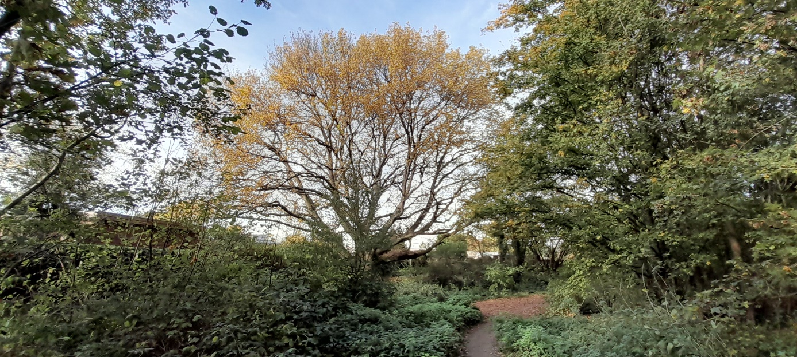

Inhoudsopgave
Beheerplan Bosgordel Gijzenrooi Riel 3
1. Aanleiding 3
2. Historie 4
3. Gewenste situatie 4
Habitat Flora en Fauna. 4
Afscherming zicht op de stad vanuit Riel. 5
Aankleding woongebieden en recreatie Gijzenrooi en Puttensedreef 5
4. Toekomstig Beheer 6
5. Jaarlijks onderhoud en incidenteel beheer 8
6. Beschrijving 1e fase beheermaatregel ( om in lijn met gewenste beheer te komen) 9
7. Beheer op langere termijn 12
8. Vrijkomend hout. 12
9. Communicatie 13
Bijlage 1: Overzicht bosvakken met vaknummer 14
Bijlage 2: Enkele doelsoorten voor het beheer en welk beheer daarvoor nodig is. 15
Vogels: 15
Voorbeeld: Goudvink 15
Zoogdieren: 15
Bodemleven: 15

Beheerplan Bosgordel Gijzenrooi Riel

Aanleiding

In voorgaande jaren is het beheer van de bosgordel aanleiding geweest voor de nodige discussie. Dit heeft geleid tot een werkwijze waarbij jaarlijks voorafgaand aan de werkzaamheden door middel van een schouw met belangstellenden/belanghebbenden werd bekeken welke werkzaamheden noodzakelijk en/of gewenst zijn. Daarna heeft de beheerder deze werkzaamheden uit laten voeren. Hierdoor is een breed gedragen beheervisie voor het gebied ontstaan omdat betrokkenen herhaaldelijk aan hebben kunnen geven wat hun wensen zijn.

Vanwege het verbod op samenkomst in verband met Corona, is de schouw twee jaar niet mogelijk geweest. Daarnaast is het lastig gebleken om tijdig alle betrokken die deel willen nemen aan de schouw te benaderen en dan met iedereen een passende afspraak in te plannen. Vanwege het (beperkte) jaarbudget en beschikbare tijd van de beheerder, de beperkte periode van uitvoering i.v.m. juiste snoeimoment, broedseizoen en de organisatie van de schouw is het voor de beheerder erg lastig om het beheer van de bosgordel op een structurele wijze te organiseren.
Nergens anders in Eindhoven wordt met deze schouw gewerkt. Vanwege bovengenoemde beperkingen is de schouw steeds meer een belemmering voor de uitvoering van goed beheer. Om het beheer van de bosgordel te waarborgen zal het beheer voortaan op een andere manier worden aangepakt. Er zal gewerkt gaan worden volgens een beheervisie, vastgelegd in een beheerplan. In dit beheerplan wordt de beheervisie voor alle betrokken duidelijk vastgelegd. Op basis hiervan kan de beheerder sneller werken, meer maatwerk leveren en gebruik maken van omstandigheden zoals weersomstandigheden, capaciteit bij aannemers en budgettaire mogelijkheden.

Tijdens de laatste schouwen is er weinig discussie geweest over het doel van het beheer. Door dit beheer vast te leggen in een beheerplan wil de beheerder beheerdoel en beheerwijze vastleggen. Zo wordt voor alle belanghebbenden duidelijk wat het doel van het beheer is, en wordt het voor de beheerder mogelijk is om zonder de schouw het jaarlijkse beheer uit te voeren. Het beheer dient immers aan te sluiten op het doel dat is afgesproken. Hoe en wanneer dit beheer vervolgens wordt uitgevoerd is aan de beheerder.

Dit beheerplan heeft dus tot doel om duidelijk vast te leggen wat de beheerdoelstelling van de bosgordel is. Met dit beheerplan wordt voor alle belanghebbenden duidelijk welk beheer nodig is voor het bereiken van die beheerdoelstelling. En wat zij dus kunnen verwachten van de Gemeente Eindhoven, de eigenaar van het gebied.
Voor de beheerder geeft dit beheerplan een langjarige beheerdoelstelling, wat zorgt voor een consistent beheer van het gebied op lange termijn. Een consistent beheer is een belangrijke voorwaarde voor ontwikkelen van natuurwaarden in een gebied en geeft belanghebbenden houvast om het beheer te toetsen.

Historie

De bosgordel is rond 1995 aangelegd om een groene afscherming te maken tussen de stedelijke bebouwing en de buurtschap Riel. Er is een strook van ca 60 meter akkerland grenzend aan de nieuwbouw beplant met een variatie aan vooral inheemse boomsoorten en struiken. Ook zijn er enkele uitheemse naaldboomsoorten geplant zoals de Weymouthden en de Fijnspar.
Hoofdboomsoort is de Zomereik, in het zuidelijke deel bij de Rielsedijk zijn vakken met alleen Esdoorn en Beuk geplant. Verder komt er veel Hazelaar en Veldesdoorn voor, plaatselijk Berk, Taxus, Vlier, Lijsterbes, Hulst, Sleedoorn en Liguster. Door natuurlijke verspreiding kan het aantal soorten toenemen, door veranderende groeiomstandigheden ( licht/vocht/voeding) kan het aantal soorten ook afnemen.Afname van soorten is in principe ongewenst.

Gewenste situatie

De bosgordel heeft meerdere functies. Per functie wordt hier kort beschreven wat de gewenste situatie voor die functie is;

Habitat Flora en Fauna.

Voor een zo optimaal mogelijke situatie voor Flora en Fauna is het van belang dat de soortensamenstelling van boom- en struiksoorten behouden blijft. Verder is het belangrijk om een gelaagdheid in de beplanting te krijgen of behouden. Dit is een noodzakelijke voorwaarde voor kruiden op de bodem, een struiklaag en een boomlaag. Dood hout is zeer waardevol voor biodiversiteit dus waar dat veilig mogelijk is wordt staand of liggend dood hout zo veel mogelijk behouden.

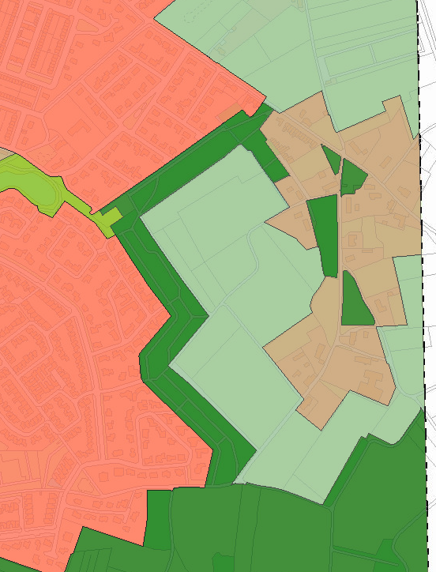

Figuur 1, In het groenbeleidsplan van Gemeente Eindhoven heeft de bosgordel de functie ‘Natuur en Landschap”. Deze functie kent de zwaarste bescherming van natuurwaarden, er is ruimte voor recreatief medegebruik zolang dat de natuurfunctie niet schaadt.

Afscherming zicht op de stad vanuit Riel.

Een van de doelstellingen bij de aanleg van de bosgordel was het vormen van een groene barrière tussen de stedelijke bebouwing en het buurtschap Riel.
Voor deze functie is het van belang dat er een dichte beplanting aanwezig is met voldoende bladgroen/begroeiing in alle lagen van de beplanting. Vooral de struiklaag zorgt voor afscherming van de relatief lage bebouwing in de wijken Gijzenrooi en Puttense Dreef. Beheer van de bosgordel dient er op gericht te zijn deze afscherming in stand te houden op lange termijn.

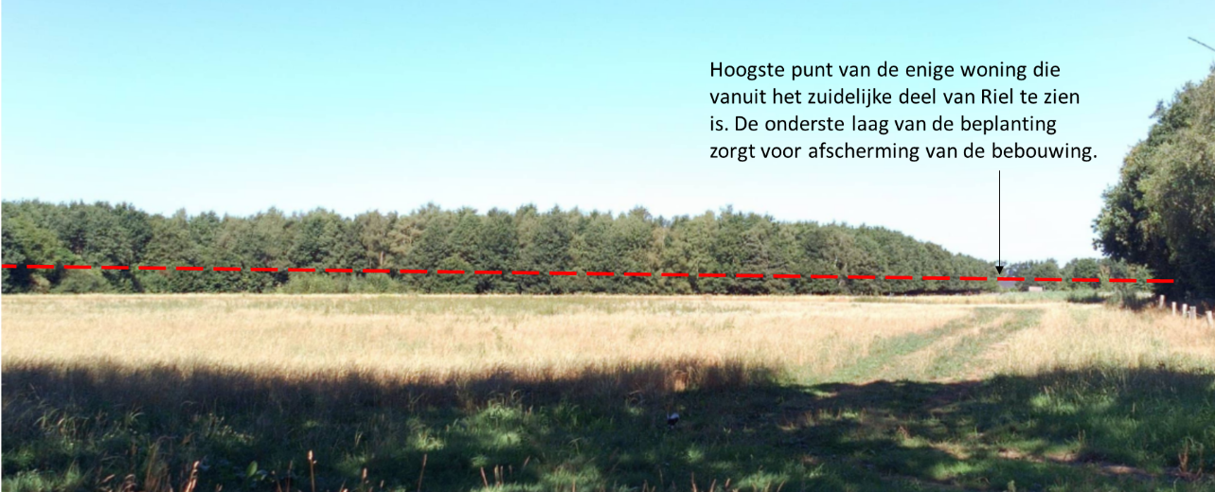

Figuur 2, Uitzicht op de bosgordel vanaf het zuidelijk deel van Riel.

Aankleding woongebieden en recreatie Gijzenrooi en Puttensedreef

De bosgordel zorgt voor een prettig woonklimaat in de aangrenzende woonwijken. Beheer van de bosgordel dient bij te dragen aan het behoud van deze functie. Het moet prettig zijn om te wandelen in het gebied. Beplanting aan de zijde van de tuinen die grenzen aan het gebied dient zodanig beheerd te worden dat deze langjarig in stand kan worden gehouden zonder overlast, maar met behoud van de overige functies van de bosgordel. Een gevarieerde soortensamenstelling met afwisseling tussen open en dichte stukken zorgt voor een aangename sfeer. Paden moeten ruim begaanbaar zijn en veilig.

Toekomstig Beheer

Het ontwerp van de bosgordel maakt het mogelijk om op een logische manier de gewenste functies van de bosgordel in te passen. Er is een brede strook in het midden of aan de Rielse zijde van de bosgordel waarin ruimte is om een aantal bomen tot volle wasdom te laten komen. In de stroken aan de buitenzijdes van de bosgordel is ruimte voor struikvormers om een dichte rand te vormen. Hiermee ontstaat een brede bosrand aan beide zijden van de strook met opgaande bomen. Juist deze bosrand is heel nuttig voor zowel de afschermende functie als de habitat voor flora en fauna. Veel vogelsoorten zijn gebonden aan bosranden om in te broeden en foerageren.

In de smalle stroken die grenzen aan de tuinen van de stedelijke bebouwing is geen plaats voor een gesloten bomenrij. De bomen in deze strook staan dicht op de tuinen. Wanneer hier een gesloten bomenrijk uitgroeit zullen de bomen ver boven de tuinen uitgroeien. Op termijn zullen dure snoeiacties nodig zijn en het streefbeeld van een gesloten bomenrij kan dus niet bereikt worden. In deze vakken kunnen enkele eiken tot volle wasdom uitgroeien, waaronder de twee grote eiken die bij de aanleg van de bosgordel al aanwezig waren. Verder zullen deze vakken uit struiken en bomen bestaan die door periodiek hakhoutbeheer in stand worden gehouden.

Door dunning in de boomlaag ontstaat een gevarieerd bos met dichte struiklaag en natuurlijke verjonging. De natuurwaarde neemt toe door een toename van dood hout en een rijkere soortensamenstelling.

In de beplanting achter de woningen aan de Rielsedijk geldt ook dat waar de tuinen grenzen aan de bosgordel het niet gewenst is om eikenbomen dicht op de tuinen te handhaven. Overlast wordt voorkomen door in de rand bomen weg te halen en verder van de tuinen juist eiken de ruimte te geven om groot uit te groeien. Hiermee blijft een geleidelijke overgang tussen beplanting en tuinen in stand.

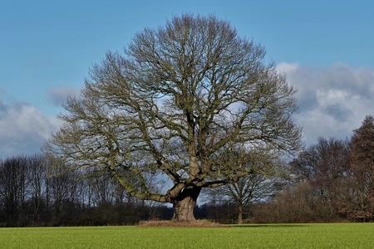
Figuur 3, volwassen zomereik met brede volle kroon. Om echt oud te kunnen worden moeten eiken de kans krijgen om een grote volle kroon te vormen.

In de bosgordel staat een groot aantal Zomereiken. Om echt groot en oud te kunnen worden hebben deze bomen veel ruimte nodig, ze moeten daarvoor een volle kroon kunnen vormen die haast net zo breed is al de boom hoog is. In de regio worden Zomereiken tot wel 25 meter hoog, en de kroon heeft voor een optimale ontwikkeling dus ca 20 meter ruimte nodig. De bosgordel is ca 60 meter breed, er is ruimte voor maximaal 3 volwassen eiken naast elkaar om deze omvang te krijgen in combinatie met een struiklaag in de bosrand onder de bomen. Evenwijdig aan de Rielsedijk is de bosgordel ca 35 meter breed, hier is ruimte voor een of twee volwassen eiken met een volle kroon.

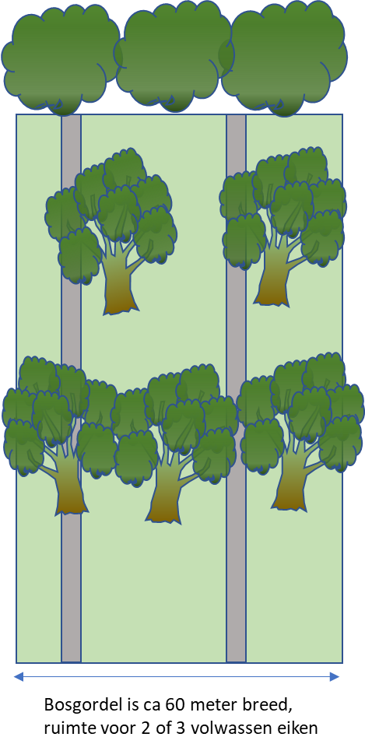

Figuur 4, schematische voorstelling van de bosgordel met grote volwassen zomereiken

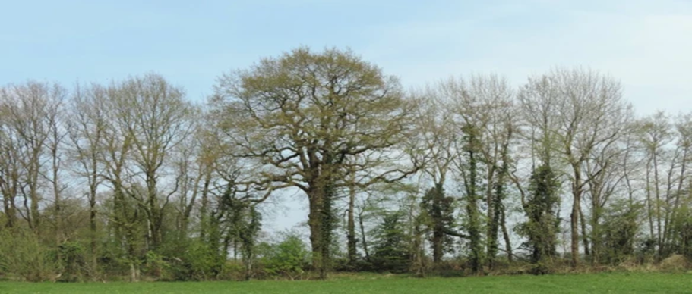
Figuur 5, Een grote zomereik in een houtwal. Deze boom heeft op tijd de ruimte gekregen om een volle grote kroon te vormen.

Jaarlijks onderhoud en incidenteel beheer

Jaarlijks zullen de volgende werkzaamheden worden uitgevoerd;

- maaien van de randen van paden, om hinder van brandnetels en bramen etc te voorkomen. Dit gebeurt deels machinaal en deels handmatig, afhankelijk van de groeiomstandigheden 1 of 2 keer per jaar.

- snoeien van overhangende takken bij paden, afhankelijk van de groei, 1 of 2 keer per jaar en daarnaast indien nodig na melding via de Buitenbeter-app

- verwijderen gevaarlijke dode of levende bomen: waar nodig zullen dode of gevaarlijke bomen worden gekapt of gesnoeid om gevaar voor omwonenden of recreanten te voorkomen. Dit wordt na waarneming door de beheerder of na melding via Buitenbeter-app uitgevoerd.

- Incidenteel wordt illegale stort opgeruimd en worden zaken als kapotte slagbomen etc gerepareerd.

- In de bosgordel komen vrij veel (eiken)bomen voor met een zogenaamde “plakoksel”. Dit zijn takken of dubbele toppen in bomen met een slechte aanhechting aan de stam. Deze worden gerooid of zo ver teruggesnoeid dat het risico op uitscheuren van deze takken is weggenomen. Dit wordt na waarneming door de beheerder of na melding via Buitenbeter-app uitgevoerd. Soms wordt eerst nader onderzoek gedaan om te beoordelen of ingrijpen nodig is.

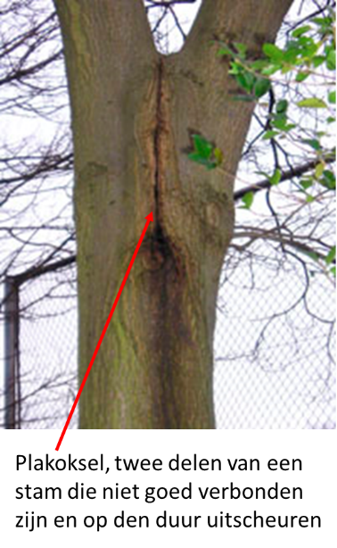
Figuur 6, plakoksel.

Beschrijving 1e fase beheermaatregel ( om in lijn met gewenste beheer te komen)

Na het in werking treden van dit beheerplan zullen diverse acties uitgevoerd worden om te zorgen dat het beheer aansluit bij de vastgelegde doelstellingen. Deze maatregelen zullen de komende 1-3 jaar worden uitgevoerd, afhankelijk van capaciteit en budget.

Zie voor de ligging van de bosvakken naar de overzichtskaart in bijlage 1

Vrijstellen struikenrand aan de Rielse zijde van de bosgordel.

Met name in de vakken 21, 24 en 28 zal achter de struikenrand aan de Rielse zijde van deze vakken worden gedund in de bomenrij, om te zorgen dat de struiken voldoende licht houden om vitaal te kunnen groeien. Na een of twee groeiseizoenen zal er ook gesnoeid/gedund gaan worden om de struiken binnen het eigendom van de gemeente te houden maar daarvoor is het nodig om eerst te zorgen dat er voldoende licht is voor deze struikenrand. Juist deze rand is belangrijk om voor zowel de afschermingsfunctie als de flora/faunafunctie van de bosgordel.

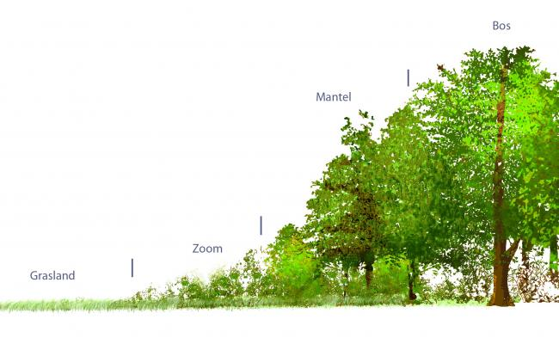
Figuur 7, doorsnede van een natuurlijke overgang van grasland naar bos. Hierbij is ruimte voor allerlei soorten struiken en bomen, veel diersoorten voelen zich thuis in deze bosranden.

Voor het ontwikkelen van een gevarieerd bos zijn meerdere lagen nodig. De soorten in de zoom en de mantel en de struiklaag in het bos hebben zonlicht nodig om te kunnen groeien. In een natuurlijke situatie groeit de bosrand naar buiten als de bomen groter worden. In een begrensd bos kan dat niet en is ingrijpen nodig om de struiklaag te behouden.

Vrijstellen toekomstbomen.

In de brede bosvakken ( onder andere vakken 2, 3, 4, 5, 6, 7, 16, 18, 20, 21, 23, 24, 26, 27 en 28 ) zal worden gedund in de boomlaag van de beplanting. Het doel hiervan is de blijvende bomen de ruimte te geven om een gezonde volle kroon te ontwikkelen met zo min mogelijk takvrije stam, de zogenaamde “Toekomstbomen”. Tevens zorgt dunning in deze vakken voor licht op de bodem waardoor de struiklaag op kan groeien, en dus een dichte beplanting ontstaat. Voor het ontwikkelen van een gezonde volle struiklaag is het essentieel dat er voldoende zonlicht tussen de bomenlaag door op de grond kan komen.

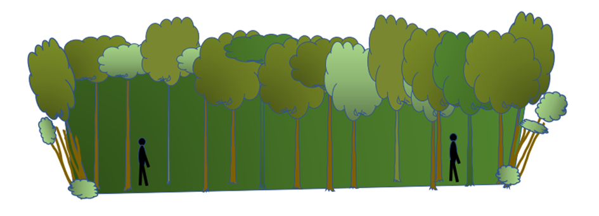
Figuur 8, toekomstbeeld van de bosgordel zonder beheer

Toekomst zonder beheer: het bos wordt onder de boomkronen steeds donkerder en droger, de struiken verdwijnen op den duur en het doorzicht wordt steeds groter als de struiken in de rand ook nog verdwijnen.

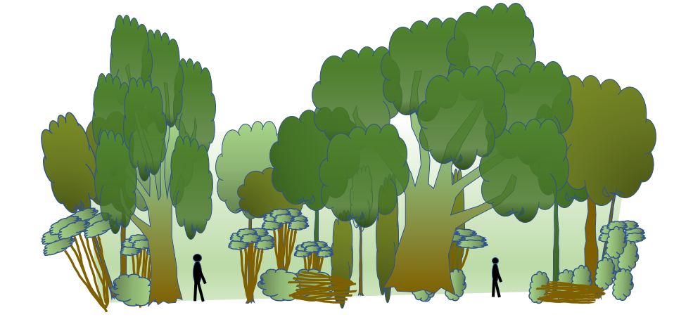
Figuur 9, toekomstbeeld met dunning gericht op ontwikkeling van gevarieerd bos

Gewenst beheer: door dunning in de boomlaag ontstaat een gevarieerd bos met dichte struiklaag en natuurlijke verjonging. De natuurwaarde neemt toe door een toename van dood hout en een rijkere soortensamenstelling.

Vak 28: Beukenbosvak

Dit bosvak bestaat vrijwel volledig uit Beuken. Door het uitblijven van dunningen is er veel concurrentie tussen de bomen, die heel dicht op elkaar staan. Hierdoor zijn veel bomen in slechte conditie door licht/water/voedselgebrek en ontstaat een holle beplanting van lange dunne takvrije stammen met een kleine kroon. Op termijn zal er aan de wegzijde en de grens met particulieren gesnoeid moeten worden als eigenaren daar om vragen. Dan verdwijnt de hele afschermende functie van deze beplanting. Om deze te behouden moet dus de struikenrij aan de buitenzijde voldoende licht en ruimte krijgen. Er moet in het plantvak worden gedund om bomen met een volle kroon te krijgen of behouden. Door deze dunning zal er ook weer een struikenlaag in dit vak ontstaan.

Vak 27: Esdoornbosvak

Dit bosvak bestaat uit een groot aantal esdoorns die dicht op elkaar staan. Zonder ingrijpen ontstaat door onderlinge concurrentie tussen de bomen een bosje met veel hoge ijle bomen met een kleine kroon. Zulke bomen zijn gevoelige voor stormen en plagen omdat de bomen niet in goede conditie zijn. De concurrentie zorgt ook voor veel dood hout omdat alle takken onder de bovenste boomtoppen zullen afsterven.
Vanwege de veiligheid van de wandelaars en de snoeikosten die gemaakt moeten worden om dit te voorkomen is dit een ongewenste situatie. Daarom zal er gedund worden in dit vak om het aantal bomen te verminderen zodat de blijvende bomen een gezonde volle kroon kunnen ontwikkelen.

Beheer Hazelaars

In de vakken 16, 20, 23 en 26 staan veel Hazelaars. Deze grote struiken zijn in een fase in hun ontwikkeling gekomen waarin de opgaande zware takken steeds meer uit gaan zakken, een normale eigenschap van deze soort. Dit zorgt ervoor dat deze struiken gaandeweg verdwijnen wanneer ze niet voldoende licht krijgen om nieuwe takken te vormen die de rol van de uitgezakte takken over kunnen nemen.

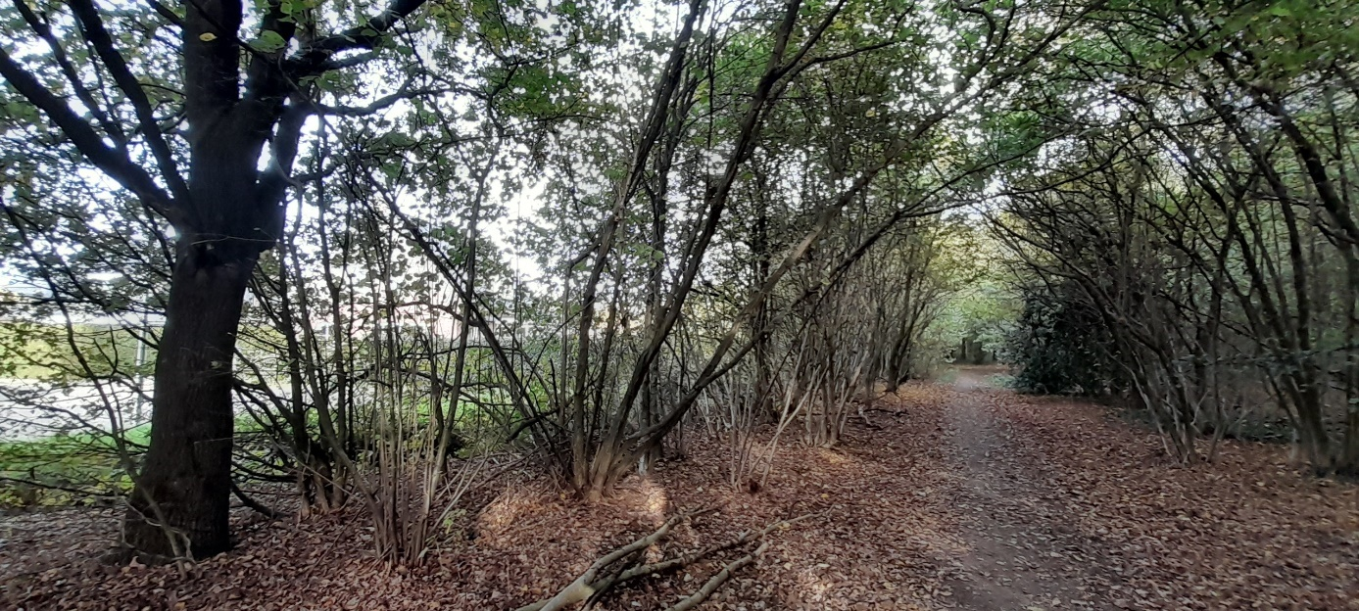

Figuur 10, In de bosgordel zijn veel hazelaars topzwaar geworden, de takken zakken naar de grond en op den duur sterft de struik door lichtgebrek.

De uitgezakte takken langs de paden moeten weggesnoeid worden om de paden begaanbaar te houden. Door een deel van deze volwassen hazelaars ver terug te snoeien zullen deze veel nieuwe takken maken en zorgen voor het behoud van een dichte struiklaag onder de bomen. Deze manier van hakhoutbeheer is al eeuwenoud en zorgt ervoor dat Hazelaars heel erg oud kunnen worden en toch vitaal kunnen blijven. In deze vakken zullen de aanwezige eikenbomen worden beoordeeld op vitaliteit en kwaliteit.

Een deel van de eiken wordt gerooid om de blijvende bomen de ruimte te geven om uit te groeien tot de grootse bomen van de bosgordel. Er is hier ruimte voor hele grote bomen met grote kronen. Bij het dunnen van de eiken en het snoeien van de Hazelaars zullen ook de aanwezige Veldesdoorns worden meegenomen. Deze soort zit tussen boom en struik in qua eigenschappen, en zal dus soms als struik en soms als boom worden beheerd. Voor de biodiversiteit van de bosgordel is het behoud van deze vrij zeldzame soort van groot belang, soms zal daarom een “algemene” eik worden weggehaald om een Veldesdoorn de ruimte te geven om een volle boomkroon te vormen. De maatregelen worden verspreid over deze vakken gefaseerd uitgevoerd, waarbij steeds wordt gelet op de relatie met het aangrenzend vak. Hiermee wordt voorkomen dat er doorkijken van oost naar west door de bosgordel ontstaan, die afbreuk doen aan de functie van afscherming.

Rand tegen woonwijk

In de smalle vakken die grenzen aan de stedelijke bebouwing ( vak 8, 15, 19, 22 en 25 ) zal plaatselijk worden gesnoeid om te zorgen dat de aanwezige struiken niet te dicht op het pad gaan groeien. Struiken als Liguster worden daarbij ver teruggesnoeid om hergroei te stimuleren. Deze bezwijken anders onder hun eigen gewicht en gaan over de paden hangen. Plaatselijk worden eiken of boomvormers van andere soorten weggehaald om te zorgen dat de overblijvende beplanting de ruimte heeft om gezond uit te groeien. Zo kan er een dichte gevarieerde struikenrand kan blijven bestaan.

Beheer op langere termijn

Nadat de ingrepen zoal beschreven in hoofdstuk 6 zijn uitgevoerd zal het beheer bestaan uit het in stand houden van de situatie die daarmee is ontstaan. Verder zal periodiek worden getoetst door de beheerder of de functies uit hoofdstuk 3 nog voldoende tot ontwikkeling komen. Wanneer dat niet zo is zullen maatregel worden uitgevoerd die nodig zijn om de functievervulling te waarborgen. Concreet betekent dit dat er dan gesnoeid of gedund gaat worden in die vakken waar dat nodig is. Er wordt nu nog geen concrete planning hiervoor gemaakt, omdat het onmogelijk is om zo ver vooruit in te kunnen schatten hoe snel de ontwikkeling van de bosvakken zal gaan. Hierbij zijn vooral de weersomstandigheden een onzeker factor die van grote invloed is op de groei van de bosvakken. Wanneer belanghebbenden menen dat de functievervulling zoals beschreven in hoofdstuk 3 in gevaar dreigt te komen kunnen zij dit afstemmen met de beheerder.

Vrijkomend hout.

Bij het snoeien of kappen van bomen of struiken komt er hout vrij. Dit hout zal op verschillende manieren worden verwerkt.

Takkenrillen
Een deel van het vrijkomend hout ( zowel stammen als takken) wordt in zogenaamde takkenrillen in de bosvakken verwerkt. Dit zijn langgerekte hopen hout die evenwijdig aan de padenstructuur op enige afstand van de paden worden gelegd. Deze takkenrillen zijn zeer waardevol voor paddenstoelen, insecten, vogels en kleine zoogdieren die hier beschutting vinden voor onder andere de vele loslopende honden in het gebied. Op termijn (na jaren) vergaan deze takkenrillen, bij toekomstige werkzaamheden zullen ze weer worden aangevuld.

Stammen
Een deel van de stammen die vrijkomen wordt afgevoerd als plaatselijk te veel hout vrijkomt om op die plaats in een takkenril te verwerken. Deze stammen worden in een depot van de gemeente opgeslagen om te gebruiken voor het afschermen van groeiplaatsen van bomen in de stad. Met de stammen wordt een cirkel rond de boom afgebakend waarbinnen het ontwikkelen van een goede groeiplaats centraal staat. Bomen hebben een goede groeiplaats nodig om echt oud te kunnen worden. Ook worden stammen gebruikt voor bijvoorbeeld afschermen van groenstroken om illegaal parkeren tegen te gaan.

Resthout
Hout dat niet voor een van beide bovenstaande toepassingen gebruikt kan worden zal worden gebruikt voor compostering of biomassa. De opbrengst hiervan drukt de kosten van de uitvoering. Dunningen op deze schaal zijn niet rendabel omdat er te weinig hout vrijkomt om de inzet van de benodigde menskracht en machines te bekostigen. Houtopbrengst is nooit het primaire doel van bosbeheer door Gemeente Eindhoven.

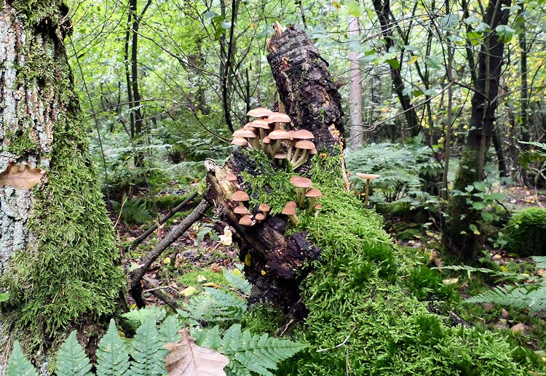

Figuur 11, dood hout is onmisbaar voor de natuurwaarde van het bos.

Communicatie

Als er werkzaamheden zoals beschreven in hoofdstuk 6 uitgevoerd gaan worden zal de Gemeente Eindhoven dit communiceren. De beheerder kiest dan voor ofwel een schriftelijke uitleg per email, ofwel wordt er een excursie georganiseerd waarbij de beheerder het doel van de te nemen maatregelen uitlegt. Deze communicatie dient dus als toelichting op de maatregelen en niet als schouw om de beheermaatregelen met alle belanghebbenden af te stemmen. Dat is gebeurt bij het vaststellen van dit beheerplan.

Werkzaamheden uit hoofdstuk 5 (jaarlijks onderhoud en incidenteel beheer) zullen in principe niet worden gecommuniceerd of alleen wanneer deze mogelijk niet een logisch gevolg zijn van de beschrijving in hoofdstuk 5.

De beheerder zal de informatie beschikbaar stellen aan de gebiedscoordinator van de Gemeente Eindhoven, De gebiedsbeheerder verspreidt deze via de bewonersverenigingen van Riel, Gijzenrooi en Puttense Dreef

Bijlage 1: Overzicht bosvakken met vaknummer

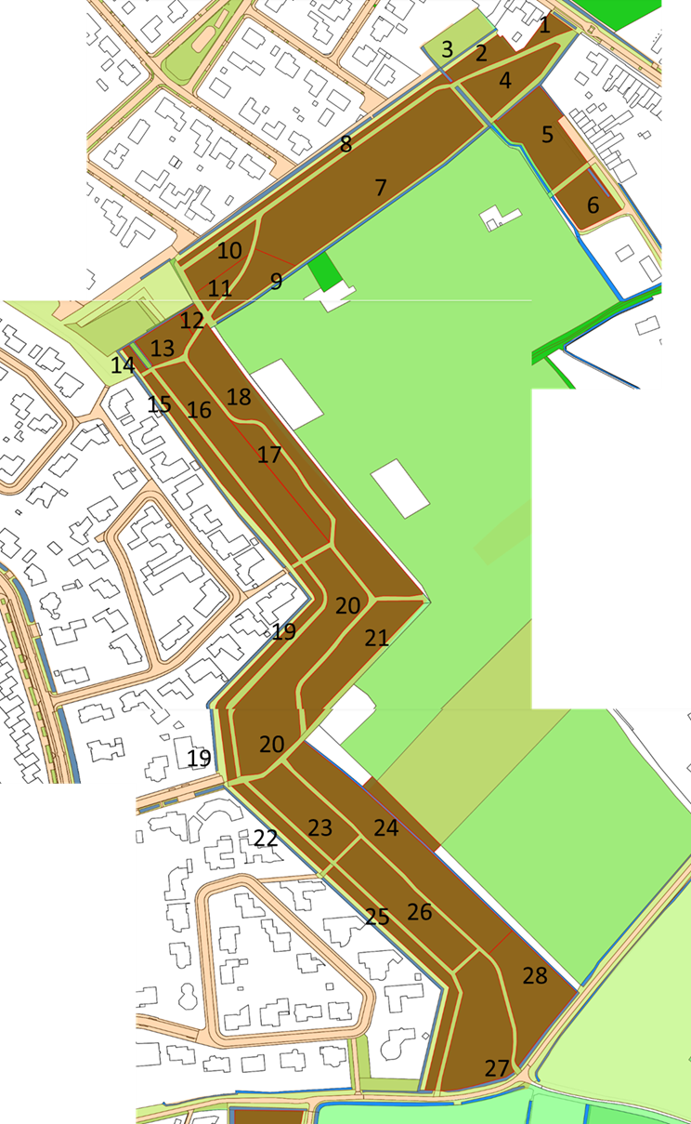

Bijlage 2: Enkele doelsoorten voor het beheer en welk beheer daarvoor nodig is.

Vogels:
De bosgordel is niet breed genoeg om een echt bosklimaat te ontwikkelen waarin vogelsoorten die zich thuisvoelen in volwassen bos zich zullen vestigen. Voor een gevarieerde vogelstand is het daarom van belang om juist ruimte te bieden aan struweelvogels en vogels die zich thuisvoelen in een parklandschap, dat wordt gevormd door de tuinen van de woonhuizen en de bosgordel. Daarvoor is het van belang om te zorgen voor voedsel en beschutting. Soorten die bessen en zaden eten hebben bloeiende struiken en bomen nodig, in een zo groot mogelijk variatie zodat er voor elke soort wat wils is. Dood hout (staand en liggend) vormt een leefgebied voor insecten, die weer als voedsel dienen voor de insectenetende vogelsoorten.

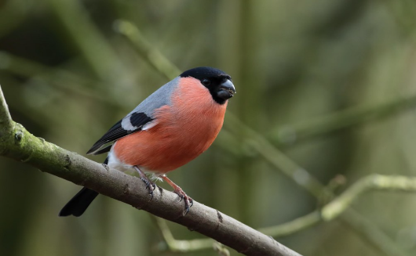
Figuur 12, Goudvink mannetje

Voorbeeld: Goudvink
In de bosgordel stond bij aanleg veel sleedoorn. Deze struikensoort vorm vruchten die belangrijk zijn als wintervoedsel voor de Goudvink. De verspreiding van de goudvink in Eindhoven sluit vrijwel volledig aan op de verspreidingskaart van de sleedoorn. Sleedoorn heeft licht nodig om te kunnen groeien. Daarom is een goed ontwikkelde struiklaag die voldoende licht krijgt een voorwaarde voor het voorkomen van de Goudvink. Het aandeel Sleedoorn in de bosgordel is flink teruggelopen, door te dunnen in de boomlaag kan deze zich herstellen en daarvan kan de Goudvink profiteren.

Zoogdieren:
In de bosgordel kunnen zoogdieren zoals wezel, bunzing, egel en eekhoorn een leefgebied vinden.
Vooral de soorten die op de bodem leven hebben veel last van de loslopende honden. Die jagen ze op of erger..
Voor deze soorten is daarom dekking van groot belang. Door flinke takkenrillen te maken van boomstammen en takken ontstaan plekken waar deze soorten veilig zijn. De wezel en de bunzing zijn heel nuttige soorten omdat ze de natuurlijke vijanden van ratten zijn. Vooral zwarte ratten zijn vaak een probleem in woonwijken. Deze ratten wonen in gebouwen en niet in takkenrillen, dus de takkenrillen zijn een goed middel tegen ratten.

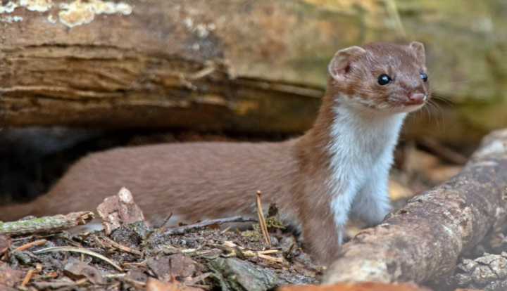
Figuur 13, Wezel

Bodemleven:

Het blad van Zomereiken verteert moeilijk. Daar waar vooral eiken voorkomen verzuurt de bodem en is er weinig bodemleven. Juist dit bodemleven (kleine insecten, ongewervelden, schimmels etc) zorgen voor een gezonde basis van het voedselsysteem in het bos. Een gezonde bodem houdt ook meer water vast, zorgt voor opslag van CO2 ( meer dan in de bomen) en zorgt voor een betere buffering van overmatige stikstofneerslag door verkeer, industrie en landbouw.

De Hazelaar, die ook veel voorkomt in de bosgordel, is juist een soort waarvan het blad een hele positieve uitwerking heeft op het bodemleven in het bos. Het behoud van de gevarieerde soortensamenstelling van verschillende bomen en struiken in de bosgordel is dus van groot belang voor de gezondheid van het bos en de natuurwaarde.

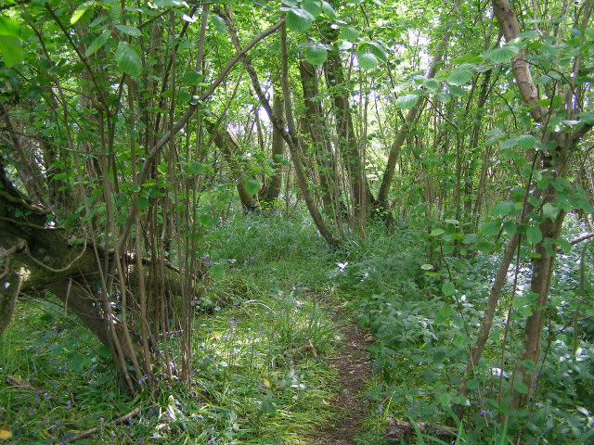
Figuur 14, Hazelaar zorgt voor een rijk bodemleven in het bos, waar allerlei soorten planten en dieren van profiteren.

